內政部版-防災專區活動文宣
附件1
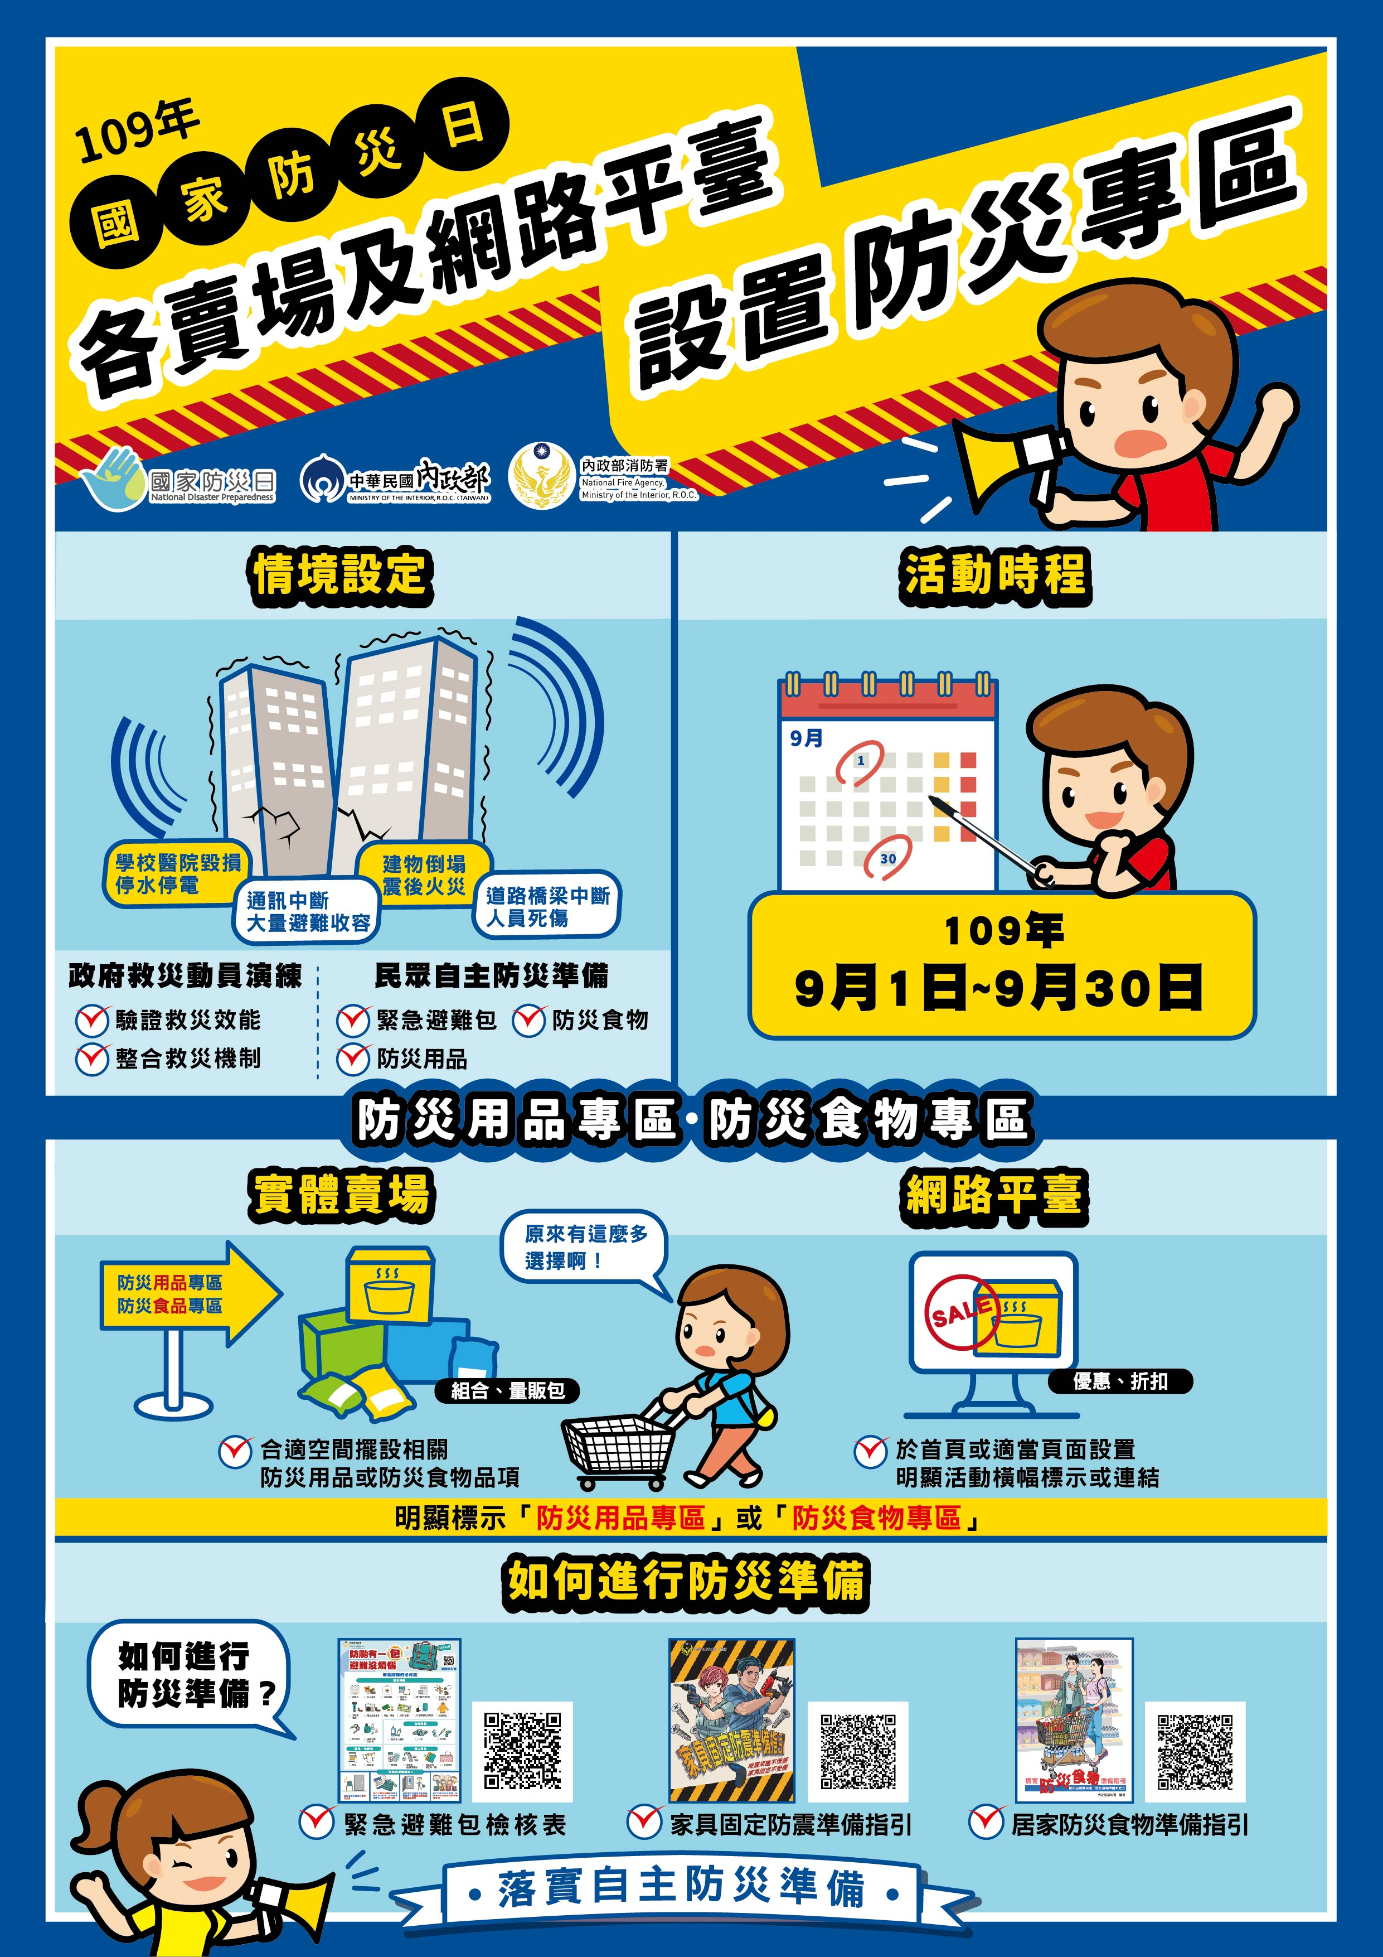

府版-防災專區活動文宣
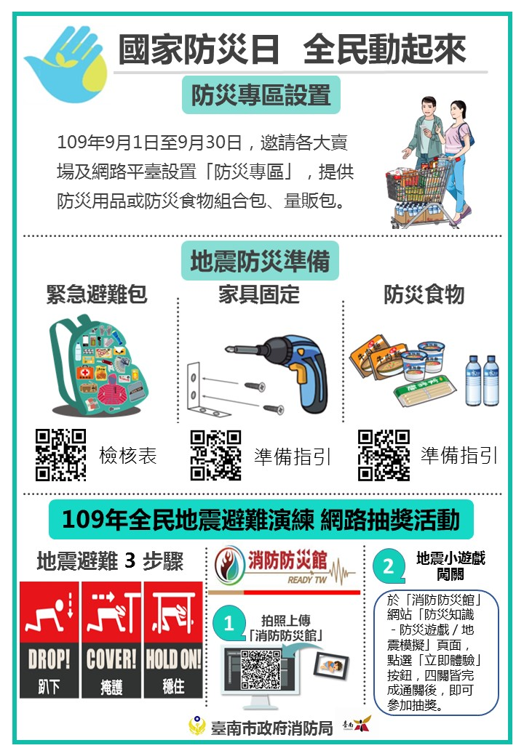

內政部版-防災週活動文宣
附件2
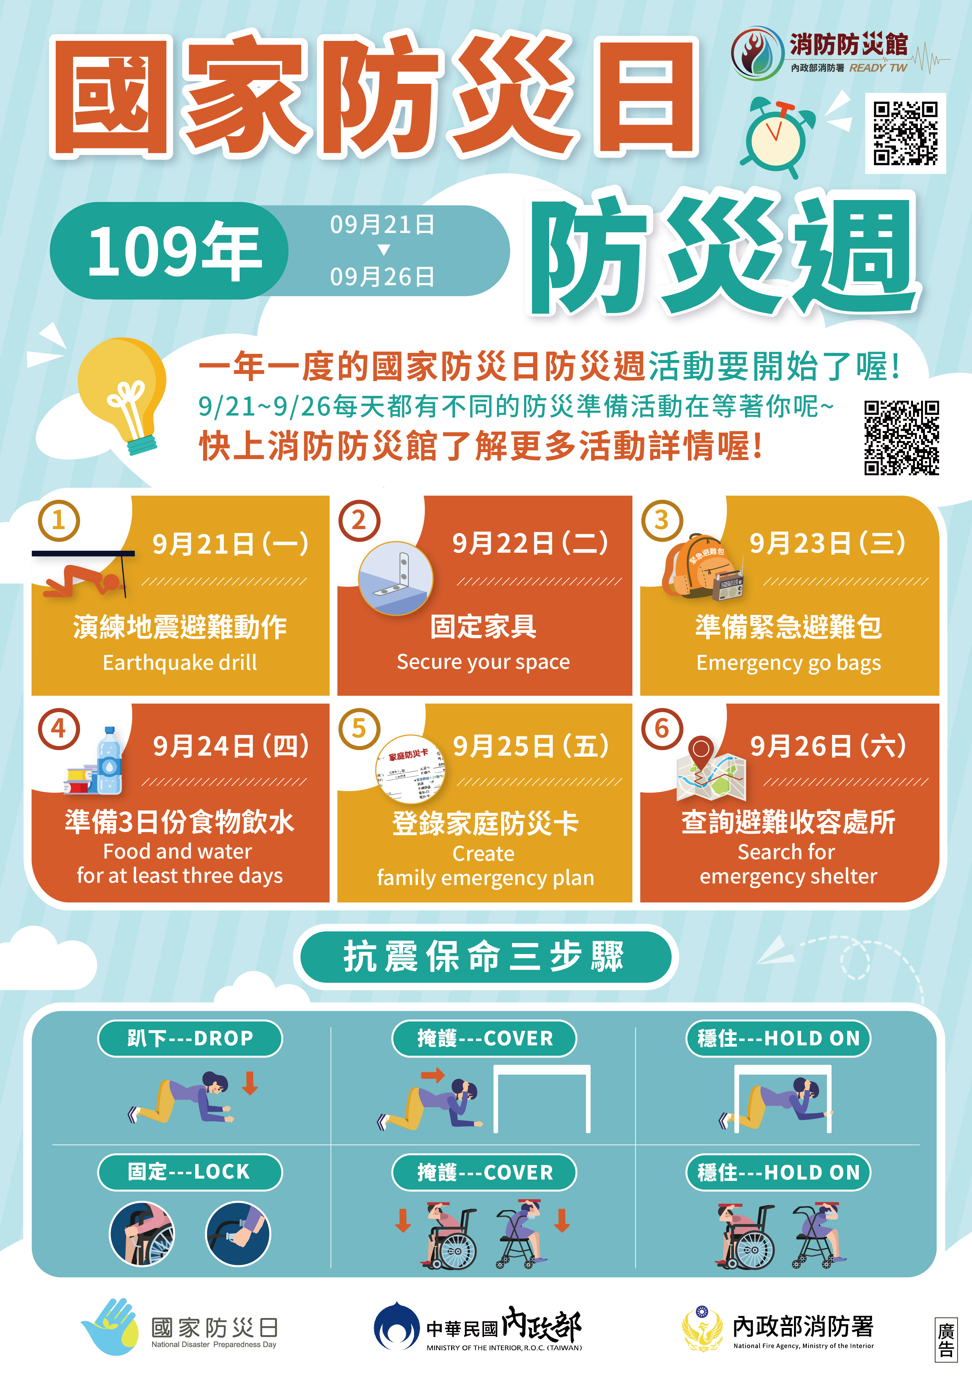

府版-防災週活動文宣
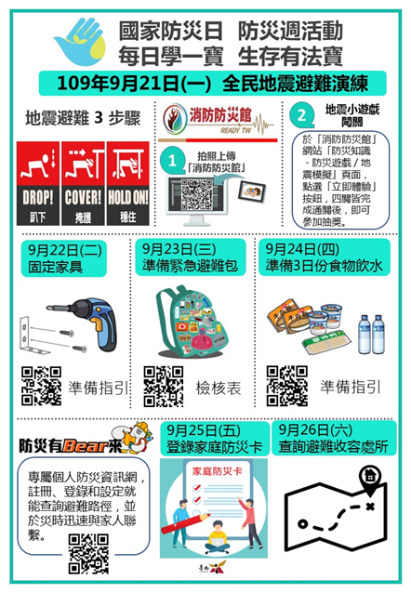

附件7
109年國家防災日防災週每日活動主題

日期 | 主題 | 內容概要
9月21日  (一) | 演練地震避難 動作 | 1. 配合地震國家級警報，演練地震避難3步驟「趴下、掩護、穩住」，並於地震停止後，試走避難路線，讓自己熟悉地震時保護自己的方法。  2. 將演練照片「趴下、掩護、穩住」地震避難動作，上傳照片至「消防防災館」(https://www.tfdp.com.tw)。
9月22日  (二) | 固定家具 | 1.檢查家裡的家具是否做好固定，確認地震來臨不會掉落或傾倒，減少自身與家人受傷的機會。  2.可至「消防防災館」下載「家具固定防震準備 指引」(下載網址：https://reurl.cc/20pA2v)，學習家具固定的知識與技巧。
9月23日  (三) | 準備緊急避難  包 | 1.為家中每一個人準備緊急避難包，確認避難包裡面的品項符合自身需求，並將過期食物或物品更新，萬一地震來臨需要緊急避難時，就可以立即取用。  2.可至「消防防災館」下載緊急避難包檢核表 (下 載網址 ：https://reurl.cc/xZnjDZ)，依自身需求檢查緊急避難包之內容物。
9月24日  (四) | 準備 3 日份食 物飲水 | 1.在家裡準備 3 日份食物及飲用水，考量家庭日常生活飲食習慣、營養平衡需求，準備適合自己的防災食物及飲用水，停水停電或在家避難就可以維持生活。  2. 可至「消防防災館」下載「居家防災食物準備 指引」(下載網址：https://reurl.cc/KkNzZy)，學習如何儲備防災食物及飲用水。

9 月25日 (五) | 登錄家庭防災 卡 | - 確認大地震後緊急聯絡人及緊急集合地點，並與家人共同討論，地震來臨時，即可迅速與家人聯絡或會合。  - 可至「防災有 bear 來」個人化防災資訊網 (https://bear.emic.gov.tw/)註冊，並登錄家庭防災卡資訊，災時就能迅速與家人聯繫。
9月26日  (六) | 查詢避難收容  處所 | 1. 查詢住家附近避難收容處所位置，並確  認避難路徑。  2. 可至「防災有 bear 來」個人化防災資  訊網 (https://bear.emic.gov.tw/) 註冊，設定住家附近避難收容處所位置，  並查詢避難路徑。

